|  |  |  |
| --- | --- | --- |
| **2º DAW** | **CURSO 2023/24** | |
| **DISEÑO DE INTERFACES WEB** | | |
| **PRÁCTICA 1** | | **Maquetación Tradicional** |

# DEFINICIÓN DE LA PRÁCTICA

Una empresa te contrata para que actualices la estructura de su vieja página web y la conviertas en una versión moderna que se vea bien en cualquier dispositivo.

## Consideraciones generales

La página debe cumplir obligatoriamente las siguientes características:

* Debe respetar los principios de *responsive design* y *mobile first*.
* Debe utilizar un layout en columnas a partir del fichero *pr-1-columnas.css*.
* Puedes modificar tanto el HTML como el CSS que se te proporciona siempre que respetes el contenido general de la página (márgenes, colores, disposición de elementos, etc.).
* Las imágenes que la página original utiliza para establecer fondos deben ser sustituidas por gradientes. Son estas:
  + fondo_articulo.jpg
  + fondo_columna.gif
  + fondo_pie.jpg
  + fondo.gif
* Añade las etiquetas semánticas que creas conveniente donde sean necesarias: *header*, *nav*, *main*, *section*, *article*, *aside* y *footer*.

Cualquier práctica que no cumpla con cualquiera de estas consideraciones será considerada **no válida**, obteniendo una puntuación de **0 puntos**.

## Colores

La lista de colores que usa la página original en los fondos que vamos a eliminar es la siguiente:

* Colores del gradiente de fondo de página: #96aff5 y #f2f5fe.
* Color del efecto sombreado de la zona izquierda: #dfe7f5.
* Color del efecto sombreado de la zona derecha: #b7caf6.

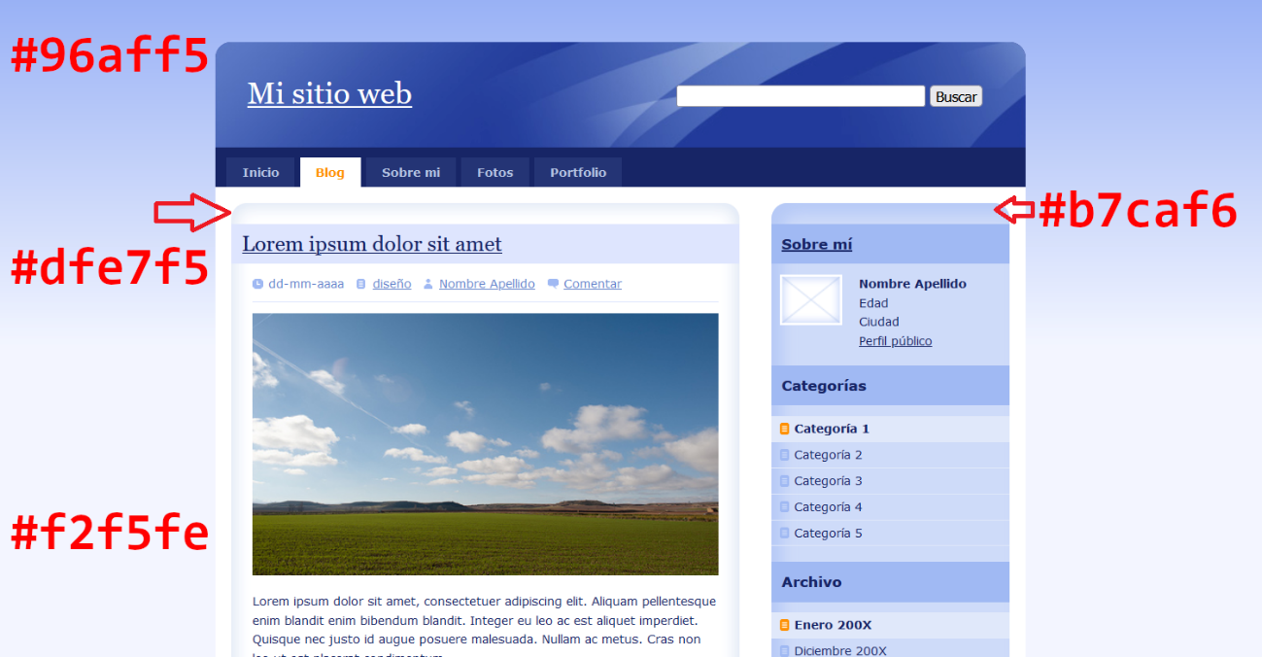

## Comportamiento adaptativo

La página original resultante debe cumplir las siguientes consideraciones en cuanto a su comportamiento adaptativo:

### Versión para escritorio (>900px)

* Los elementos de la página se dispondrán de la misma forma que en la original. La zona izquierda ocupará 8 columnas y la derecha ocupará 4.
* En la sección “Sobre mí”, el texto a la derecha de la imagen nunca se meterá debajo de la imagen, como sí ocurre en la página original.
* Más allá de los cambios en las imágenes de fondo, no hay ninguna otra modificación importante.

### Versión para tablets (600px a 900px)

* La página ocupará el 100% de la anchura de la pantalla y dejará un cierto espacio en los márgenes laterales.
* En la sección “Sobre mí”, la imagen y el texto tienen un comportamiento adaptativo como se aprecia en las imágenes y el vídeo adjunto.

### Versión para móviles (<600px)

* Las modificaciones de la versión para tablets se siguen aplicando para móviles.
* Las dos secciones que antes ocupaban las zonas derecha e izquierda ahora ocuparán toda la anchura disponible.
* La sección derecha no sufre modificaciones.
* En la sección derecha, las subsecciones se dispondrán en dos columnas como se muestra en las capturas de pantalla de la práctica.

# ENTREGA

Debes entregar un **archivo zip** en el que empaquetes todos los ficheros de la práctica, incluyendo imágenes. Entrega ese archivo zip como respuesta a la tarea de Classroom creada a tal efecto.

El fichero se deberá nombrar de la siguiente manera:

**[PrimerApellido]-[Nombre]-PR1.zip**

Utiliza una correcta estructura de directorios y rutas relativas para archivos css, js o imágenes. **Es tu responsabilidad que esas rutas funcionen al empaquetar la práctica**. No cumplir con este requisito será considerado un error grave.

Debes completar la entrega **antes de la fecha indicada** en la tarea de Classroom.

Recuerda validar tu código antes de entregarlo en <https://validator.w3.org/>

**Será puntuada con 0 puntos cualquier práctica entregada fuera de plazo.**

**Será puntuada con 0 puntos cualquier práctica con errores de validación.**

# CRITERIOS DE CALIFICACIÓN

Toda práctica será calificada de inicio con 10 puntos. Sobre esos 10 puntos se restarán puntos en base a elementos sin desarrollar, errores e imprecisiones.

**Elementos sin desarrollar:** Se restarán entre 2 y 5 puntos por cada elemento de la práctica no desarrollado, según su magnitud. Se entenderá por *elemento* a aquella parte o zona de una página web con entidad propia o que representa una sección concreta (*header*, *aside*, *footer*, *section*, zona particular representativa del *main*, etc.).

**Errores:** Se restarán entre 1 y 3 puntos por error, en función de su gravedad y/o repetición. Se entenderá por *error* a un desarrollo ineficaz, ineficiente o deficiente de una parte de la práctica, se haya cometido en HTML, CSS o JavaScript/JQuery. No entran en esta categoría los errores de validación o uso de estilos en línea o internos, que implican una puntuación global de 0 puntos.

**Imprecisiones:** Se restarán entre 0,25 y 1 punto por imprecisión, en función de su gravedad y/o repetición. Se entenderá por *imprecisión* a situaciones como:

* Definir una propiedad CSS que no es necesaria o que es su valor por defecto.
* Definir clases o identificadores con nombres no representativos.
* Utilizar tags HTML no semánticamente correctos.
* Presentar un código poco legible.

# PLAGIOS

Ante cualquier indicio de fragmentos de código copiados entre alumnos, estos alumnos podrán ser llamados a la defensa de la práctica. Esta defensa consistirá en una batería de preguntas relacionadas con el código de la práctica durante el tiempo que el profesor estime necesario.

En el caso de que un alumno no supiera responder a una cantidad significativa de preguntas acerca de la práctica se considerará que la ha copiado y **suspenderá automáticamente la evaluación en curso**.